ЛАБОРАТОРНАЯ РАБОТА №1

Разработка ассемблерных программ в Visual Studio.

  - Цель работы: Изучение программной модели микропроцессоров, 16-ти, 32 и 64 битных регистров, ознакомление со средой разработки Microsoft Visual Studio.
1.2. Программная модель микропроцессоров Intel IA-32.
Любая выполняющаяся программа получает в свое распоряжение определенный набор ресурсов процессора. Эти ресурсы необходимы для обработки и хранения в памяти команд и данных программы, а также информации о текущем состоянии программы и процессора.
Процессоры могут работать в различных режимах, определяющих возможности адресации памяти и защиты: в реальном (16-разрядном) режиме процессора 8086, в режиме виртуального процессора 8086 (V86), в защищенном 32-разрядном (и защищенном 16-разрядном) режиме. Режим работы процессора задается операционной системой с учетом режима работы приложений (задач, task). У процессоров с 64-битным расширением появляются новые режимы, среди которых есть и режимы, обеспечивающие совместимость с 32-разрядными операционными системами и приложениями. Новые режимы используются только в 64-битных операционных системах (ОС), а полностью их преимущества доступны только 64-битным приложениям.
Режимы 64-битных ОС:
- 64-битный режим (64-bit mode) — это режим полной поддержки 64-битной виртуальной адресации и 64-битных расширений регистров. В этом режиме используется только плоская модель памяти (общий сегмент для кода, данных и стека). По умолчанию разрядность адреса составляет 64 бита, а операндов (для большинства инструкций) — 32 бита, однако префиксом (REX) можно задать 64-битные операнды. Имеется новый способ адресации данных — относительно указателя инструкций. Режим предназначен для использования 64-битными ОС при запуске 64-битных приложений — он включается операционной системой для сегмента кода конкретной задачи;
- режим совместимости (compatibility mode) позволяет 64-битным ОС работать с 32- и 16-битными приложениями. Для приложений процессор выглядит как обычный 32-битный со всеми атрибутами защищенного режима, сегментацией и страничной трансляцией. 64-битные свойства используются только операционной системой, что отражается в процедурах трансляции адресов, обработки исключений и прерываний. Режим включается операционной системой для сегмента кода конкретной задачи.

64-битные ОС Windows не подерживают реальный (16-разрядный) режим работы процессора. В этом случае необходимо использовать приложение DosBox.
Наиболее эффективно процессор работает с операндами, расположенными в его регистрах. Состав 64 –битных регистров, с которыми работают прикладные программы, приведен на рис. 1.1.
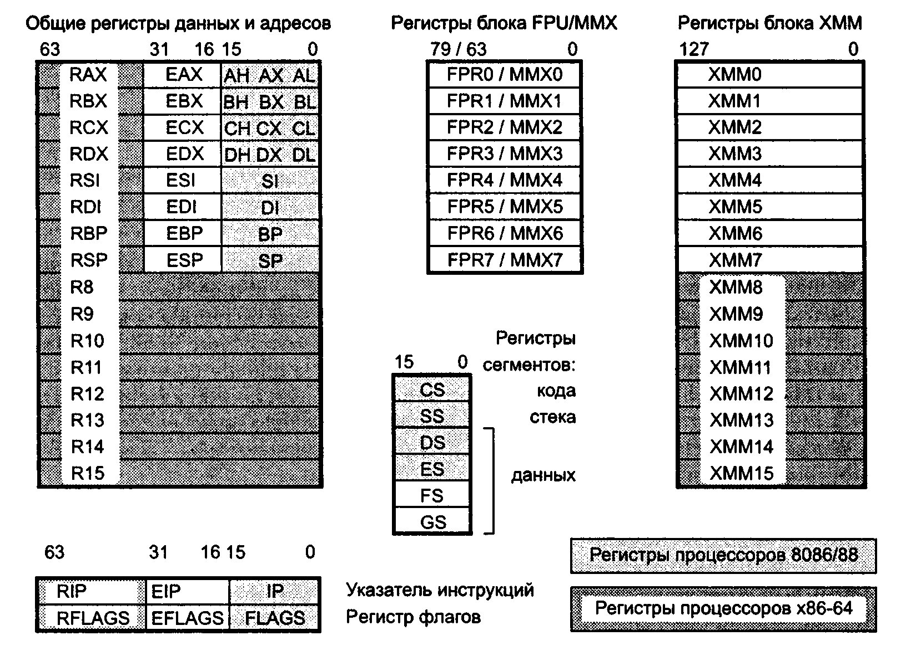
Рисунок 1.1

На рисунке 1.1 представлены регистры которые будут использованы в лабораторных работах. Названия 64-битных регистров начинаются с буквы R. К любому из 16 общих регистров можно обращаться как к 64-, 32-, 16- или 8-битному регистру. Старшие части этих регистров как самостоятельные объекты недоступны.
Программисту доступны и другие регистры которые присутствуют в 64-битной програмной модели микропроцессора.
Существуют понятия разрядности адреса и разрядности данных. Разрядность адреса определяет, сколько битов (16, 32 или 64) используется в регистрах, формирующих адрес данных или инструкций, расположенных в памяти. Каждому режиму работы процессоров соответствуют своя разрядность, применяемая по умолчанию.

  - Реальный (16-разрядный) режим работы микропроцессора
Режим реальной адресации (real address mode), или просто реальный режим (real mode), полностью совместим с микропроцессором 8086. В этом режиме возможна адресация до 1 Мбайт физической памяти.
Регистры реального режима (микропроцессора i8086), представлена на рис. 1.2. Все регистры программно доступны. Он содержит двенадцать 16-разрядных программно-адресуемых регистров, которые принято объединять в три группы: регистры данных, регистры-указатели и сегментные регистры. Кроме того, в состав процессора входят счетчик команд и регистр флагов (рис. 1.2). Регистры данных и регистры-указатели часто называют регистрами общего назначения.
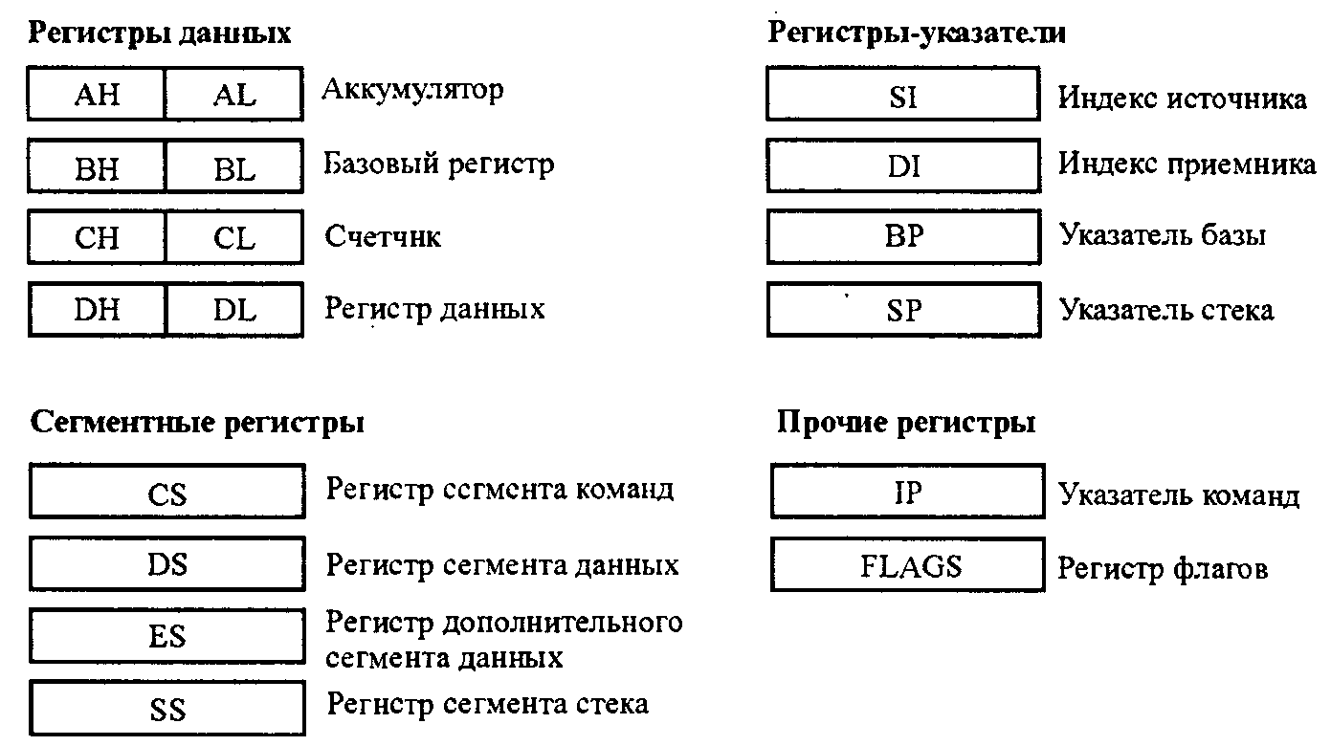
Рисунок 1.2 – 16-битные регистры микропроцессора

В группу регистров данных включаются регистры АХ, ВХ, СХ и DX. Программист может использовать их по своему усмотрению для временного хранения любых объектов (данных или адресов) и выполнения над ними требуемых операций. При этом регистры допускают независимое обращение к старшим (АН, ВН, СН и DH) и младшим (AL, BL, CL и DL) половинам.
Так, команда - mov BL,AH, пересылает старший байт регистра АХ в младший байт регистра ВХ, не затрагивая при этом вторых байтов этих регистров. Еще раз отметим, что сначала указывается операнд-приемник, а после запятой - операнд-источник, т. е. команда, выполняется как бы справа налево. В качестве средства временного хранения данных все регистры общего назначения (да и все остальные, кроме сегментных и указателя стека) вполне эквивалентны, однако многие команды требуют для своего выполнения использования вполне определенных регистров.
Например, команда умножения mul требует, чтобы один из сомножителей был в регистре АХ (или AL), а команда организации цикла loop выполняет циклический переход СХ раз.
Индексные регистры SI и DI так же, как и регистры данных, могут использоваться произвольным образом. Однако их основное назначение - хранить индексы (смещения) относительно некоторой базы (т. е. начала массива) при выборке операндов из памяти. Адрес базы при этом обычно находится в одном из базовых регистров (ВХ или ВР). Примеры такого рода будут приведены ниже.
Регистр ВР служит указателем базы при работе с данными в стековых структурах, о чем будет речь впереди, но может использоваться и произвольным образом в большинстве арифметических и логических операций или просто для временного хранения каких-либо данных.
Последний из регистров-указателей, указатель стека SP, стоит особняком от других в том отношении, что используется исключительно как указатель вершины стека.
Регистры SI, DI, ВР и SP, в отличие от регистров данных, не допускают побайтовую адресацию.
Четыре сегментных регистра CS, DS, ES и SS хранят начальные адреса сегментов программы и, тем самым, обеспечивают возможность обращения к этим сегментам.
Регистр CS обеспечивает адресацию к сегменту, в котором находятся программные коды, регистры DS и ES - к сегментам с данными (таким образом, в любой точке программа может иметь доступ к двум сегментам данных, основному и дополнительному), а регистр SS - к сегменту стека.
Сегментные регистры, естественно, не могут выступать в качестве регистров общего назначения.
Указатель команд IP "следит" за ходом выполнения программы, указывая в каждый момент относительный адрес команды, следующей за исполняемой. Регистр IP программно недоступен (IP - это просто его сокращенное название, а не мнемоническое обозначение, используемое в языке программирования); наращивание адреса в нем выполняет микропроцессор, учитывая при этом длину текущей команды.
Регистр флагов, эквивалентный регистру состояния микропроцессор других вычислительных систем, содержит информацию о текущем состоянии процессора (рис. 1.3). Он включает 6 флагов состояния и 3 бита управления состоянием процессора, которые тоже обычно называются флагами.
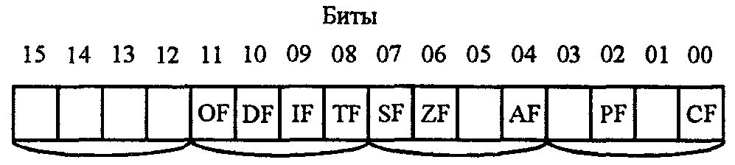
Рисунок 1.3 - Регистр флагов. Дугами выделены четверки битов

Флаг переноса CF (Carry Flag) индицирует перенос или заем при выполнении арифметических операций, а также (что для прикладного программиста гораздо важнее!) служит индикатором ошибки при обращении к системным функциям.
Флаг паритета PF (Parity Flag) устанавливается в 1, если младшие 8 бит результата операции содержат четное число двоичных единиц.
Флаг вспомогательного переноса AF (Auxiliary Flag) используется в операциях над упакованными двоично-десятичными числами. Он индицирует перенос в старшую тетраду (четверку битов) или заем из старшей тетрады.
Флаг нуля ZF (Zero Flag) устанавливается в 1, если результат операции равен нулю.
Флаг знака SF (Sign Flag) показывает знак результата операции, устанавливаясь в 1 при отрицательном результате.
Флаг переполнения OF (Overflow Flag) фиксирует переполнение, т. е. выход результата операции за пределы допустимого для данного процессора диапазона значений.
Флаги состояния автоматически устанавливаются процессором после выполнения каждой команды. Так, если в регистре АХ содержится число 1, то после выполнения команды декремента (уменьшения на единицу) -- dec AX, содержимое АХ станет равно нулю и процессор сразу отметит этот факт, установив в регистре флагов бит ZF (флаг нуля). Если попытаться сложить два больших числа, например, 58 000 и 61 000, то установится флаг переноса CF, так как число 119000, получающееся в результате сложения, должно занять больше двоичных разрядов, чем помещается в 16-битных регистрах или ячейках памяти, и возникает "перенос" старшего бита этого числа в бит CF регистра флагов.
Индицирующие флаги процессора дают возможность проанализировать, если это нужно, результат последней операции и осуществить "разветвление" программы: например, в случае нулевого результата перейти на выполнение одного фрагмента программы, а в случае ненулевого - на выполнение другого. Такие разветвления осуществляются с помощью команд условных переходов, которые в процессе своего выполнения анализируют состояние регистра флагов. Так, команда - jz zero, осуществляет переход на метку zero, если результат выполнения предыдущей команды окажется равен нулю (т. е. флаг ZF установлен), а команда - jnc okey, выполнит переход на метку okey, если предыдущая команда сбросила флаг переноса CF (или оставила его в сброшенном состоянии).
Управляющий флаг трассировки TF (Trace Flag) используется в отладчиках для осуществления пошагового выполнения программы. Если TF=l, то после выполнения каждой команды процессор реализует процедуру прерывания 1 (через вектор прерывания с номером 1).
Управляющий флаг разрешения прерываний IF (Interrupt Flag) разрешает (если равен единице) или запрещает (если равен нулю) процессору реагировать на прерывания от внешних устройств.
Управляющий флаг направления DF (Direction Flag) используется особой группой команд, предназначенных для обработки строк. Если DF=0, строка обрабатывается в прямом направлении, от меньших адресов к большим; если DF=1, обработка строки идет в обратном направлении.
Таким образом, в отличие от битов состояния, управляющие флаги устанавливает или сбрасывает программист, если он хочет изменить настройку системы (например, запретить на какое-то время аппаратные прерывания или изменить направление обработки строк).

  - Защищенный (32-разрядный) режим работы микропроцессора
В программах на языке ассемблера регистры используются очень интенсивно. Большинство из них имеет определенное функциональное назначение.
На схеме, на рисунке 1.4, представлены регистры общего назначения, сегментные регистры, состояния и управления 32 разрядных микропроцессоров Intel.
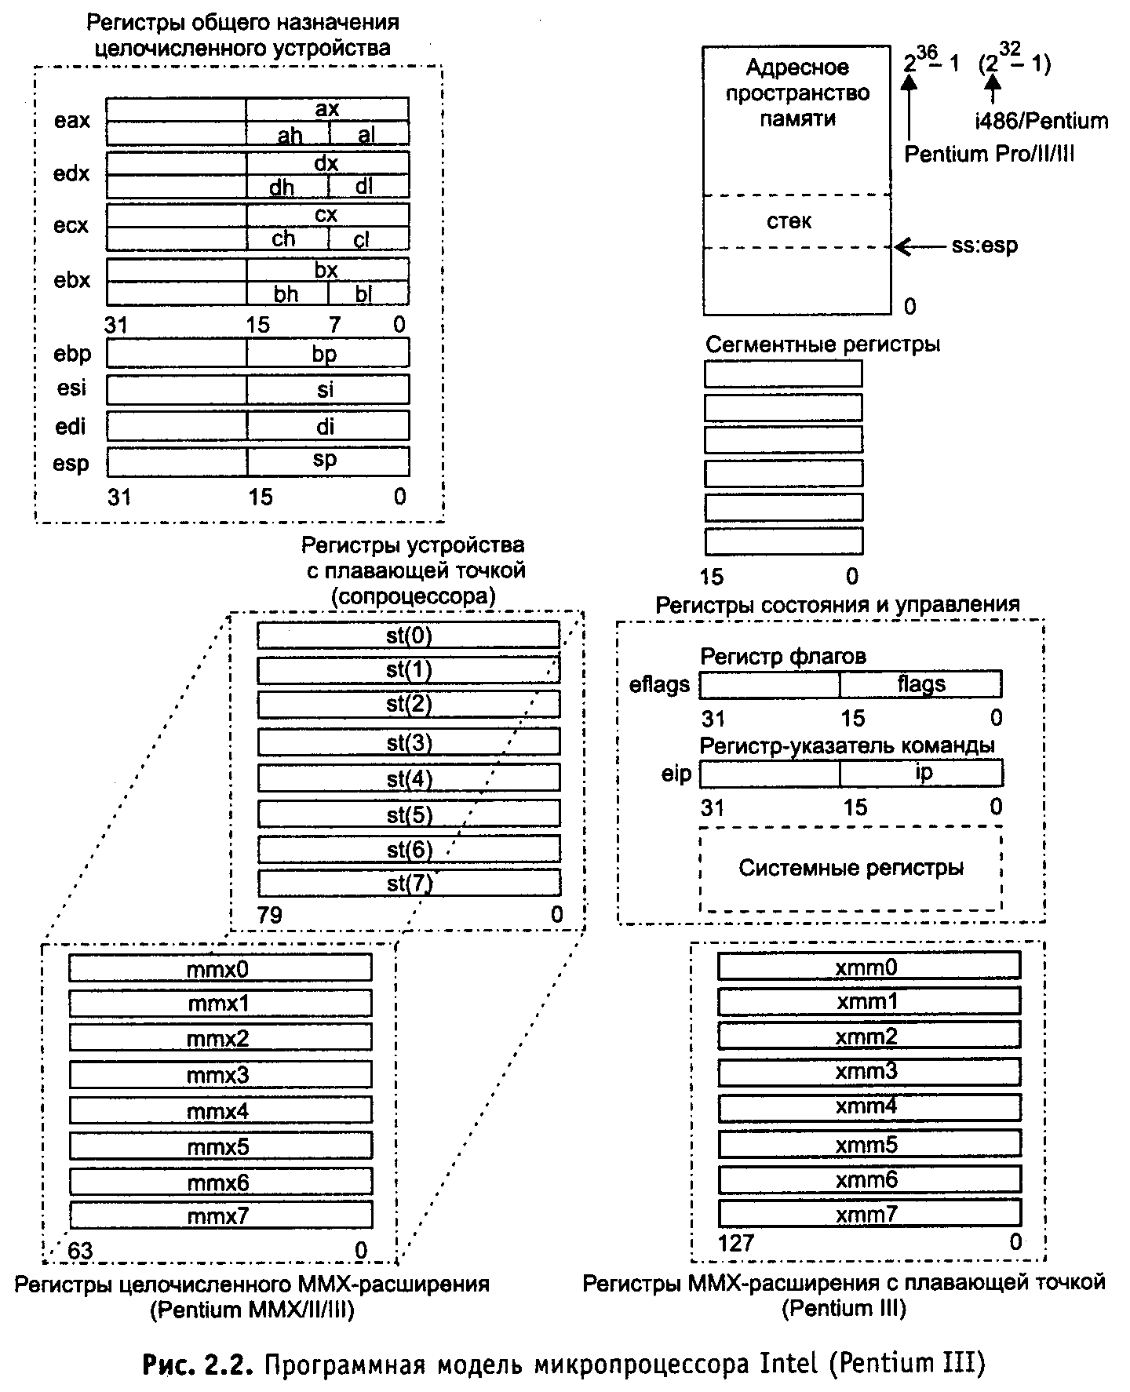
Рисунок 1.4 - Регистры

На рисунке представлены регистры:
- Регистры общего назначения - eax/ax/ah/al, ebx/bx/bh/bl, edx/dx/dh/dl, еcх/cx/ch/cl, ebp/bp, esi/si, edi/di, esp/sp. Регистры этой группы используются для хранения данных и адресов;
- сегментные регистры cs, ds, ss, es, fs, gs. Регистры этой группы используются для хранения адресов сегментов в памяти;
- регистр флагов eflags/flags;
- регистр указатель команды eip/ip.
Регистры приведены с наклонной разделительной чертой, это части одного большого 32-разрядного регистра. Их можно использовать в программе как отдельные объекты. Зачем так сделано? Для обеспечения работоспособности программ, написанных для младших 16-разрядных моделей микропроцессоров фирмы Intel, начиная с i8086. 32-разрядные регистры имеют приставку «е» (Extended).
Сегментные регистры используются в режиме совместимости – в реальном режиме, для хранения адресов сегментов, а в 32-битном режиме используются для хранения селектора, который локализует дескриптор сегмента в виртуальной памяти.

1.5 Настройка Visual Studio для 32-битных приложений

Установите Visual Studio Express 2015 for Windows Desktop. Можете проверить установленную версию Microsoft Assembler проверив файл ml.exe, в директории установки Visual Studio, путь C: \ Program Files (x86)\ Microsoft Visual Studio 14.0 \ vc \ bin.

Установите файл Irvine_7th_Edition_VS2015.msi в котором находятся множество примеров и библиотек необходимых для выполнения лабораторных работ. По умолчанию установится в директории C:\Irvine. Если необходимо создать новый проект- link –
http://kipirvine.com/asm/gettingStartedVS2015/index.htm#CreatingProject).

Часто, программы необходимо запускать без отладчика (Debug). Для этого необходимо добавить новую команду в меню Debug: Start Without Debugging. Необходимо выполнить следующие действия:
- В строке меню Tools, выберите Customize.
- Выберите вкладку Commands.
- Установите флажок Menu bar.
- Нажмите кнопку Add Command.
- Выберите Debug из Categories list.
- Выберите Start Without Debugging в правом окне.
- Нажмите кнопку OK.
- Нажмите кнопку Close.

Установка Tab Size в 5

Выберите Options в строке меню Tools. Выберите Text Editor, Выберите All Languages, и выберите Tabs: установите Tab Size и Indent Size в 5 (рисунок 1.5). Нажмите OK.
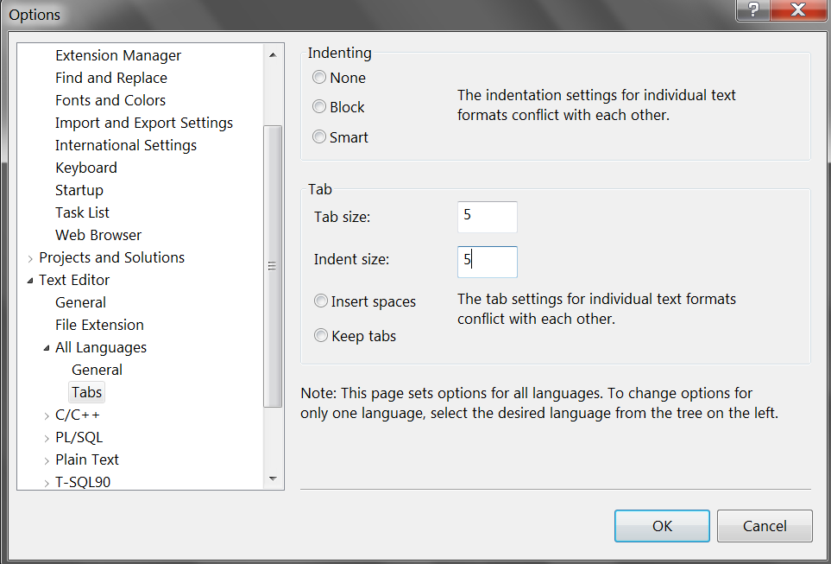
Рисунок 1.5

После установки в C:\Irvine, в Visual Studio выберите File> Open> Project/Solution и выберите путь к файлу C:\Irvine (место установки Irvine_7th_Edition_VS2015.msi):
C:\Irvine > Examples > Project32 > Project.sln
В окне Solution Explorer появится Project.
Выполните нажатие правой кнопки мыши по Project и выберите Add> Existing Item и выберите путь, к примеру, программы Colors, из Irvine , ch5.
C:\Irvine > Examples > ch5 > 32 bit > colors.asm и выполните нажатие по Add (рисунок 1.6).

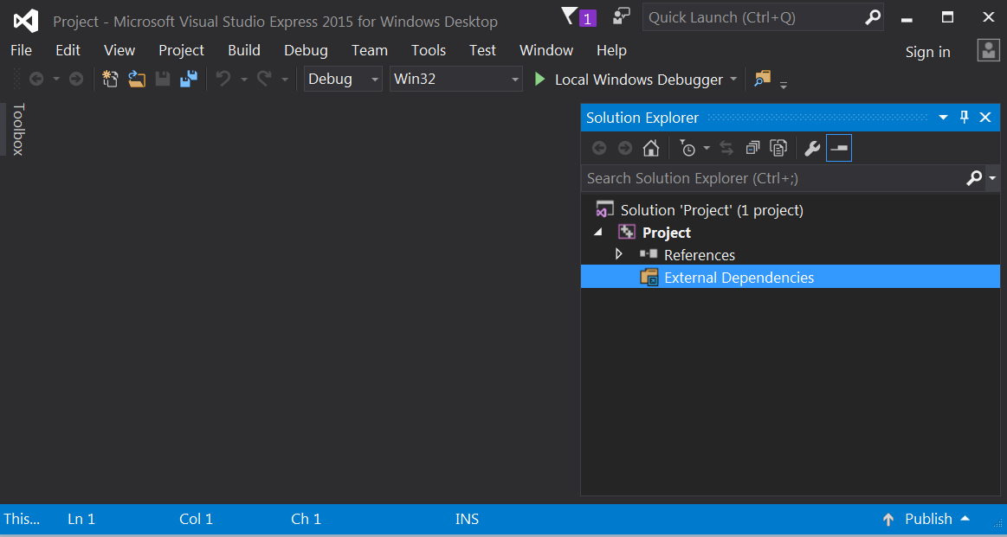
Рисунок 1.6

В строке меню Build, выберите Build Project. В окне, внизу окна Visual Studio, появится окно Output c сообщениями отладчика (рисунок 1.7).
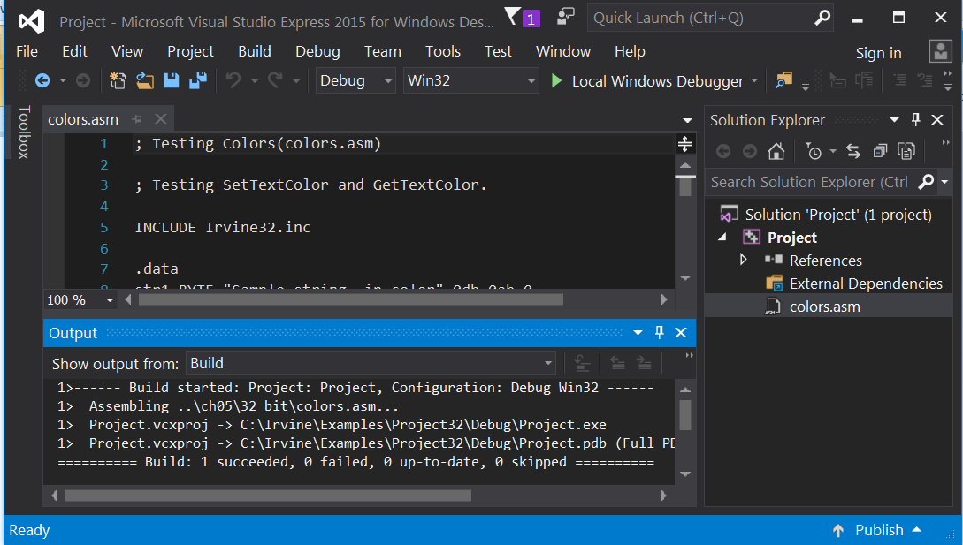
Рисунок 1.7

В окне меню Debug, выберите Start Without Debugging. Появится окно с результатом выполнения программы– вывод текста – состояние регистров в цвете (рисунок 1.8).

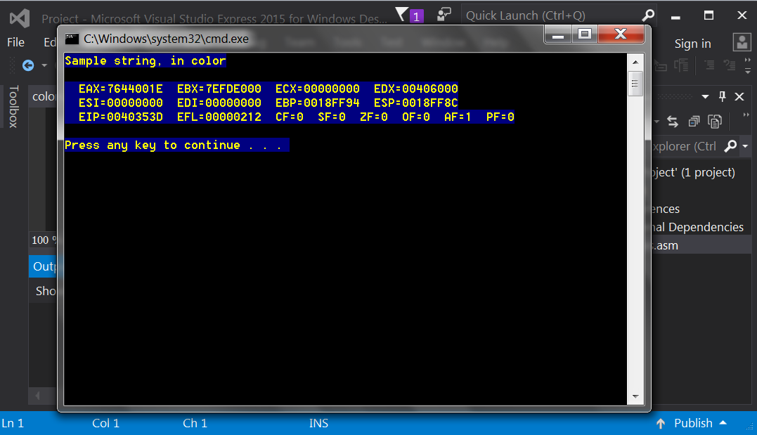
Рисунок 1.8

Для пошаговой отладки программы, выполните нажатие F10 (рисунок 1.9), желтая стрелка указывает на следующую выполняемую команду. Можно вывести на экран состояние регистров микропроцессора, выбирая в окне меню Debug, выберите Windows и Registers (только в режиме отладки). Для вывода состояния переменных, выберите в окне меню Debug, выберите Windows, Watch>Watch1.

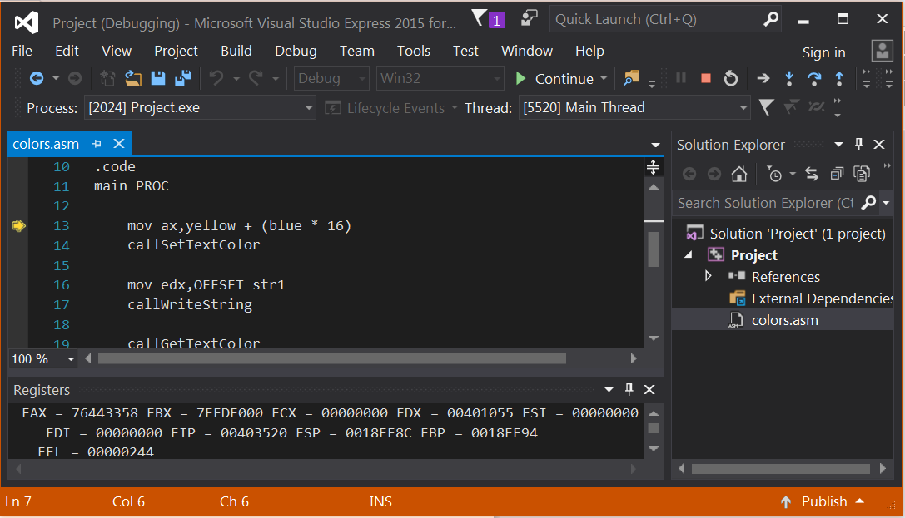
Рисунок 1.9

1.4 Разработка 16-битных программ

Для правильного исполнения 16-ти битных программ необходимо изменить файл make16_vs2013.bat, который находится в файле Irvine. Для изменения используйте Notepad, укажите правильный путь к ml.exe, в соответствии с рисунком 1.10.
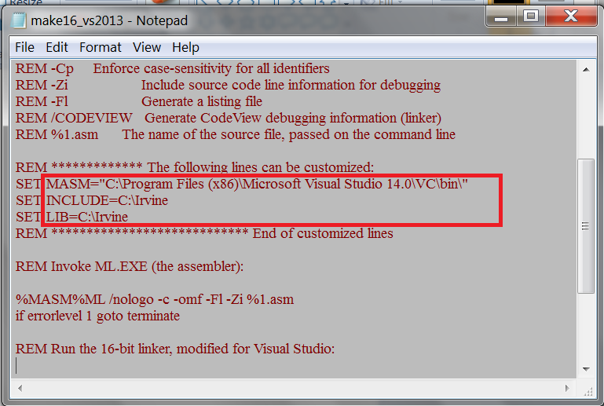
Рисунок 1.10

Для разработки 16-битных программ необходимо добавить две команды в меню Visual Studio Tools. Чтобы добавить команду, выберите External Tools в меню Tools. В диалоговом окне, нажмите на кнопку Add и введите новую команду Build 16-bit ASM (рисунок 1.11). Во вкладке Command - C:\Irvine\make16_vs2013.bat, т.е. путь к файлу make16_vs2013.bat, который необходим для разработки 16-битных программ. Arguments и Initial directory можете установить нажатием кнопок ►, и Aply.
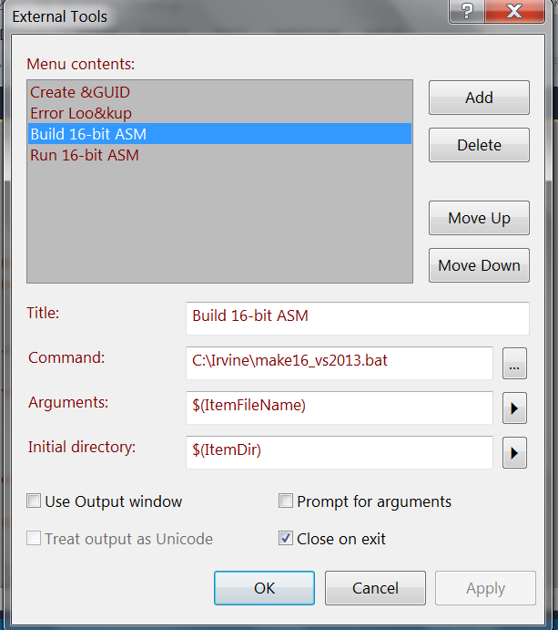

Рисунок 1.10

16-битные программы не выполняются в 64-битных ОС Windows , так как прямо адресуют hardware и системную память. В данном случае необходимо применить приложение DOSBox. Установите приложение DOSBox.
Нажмите кнопку Add и введете новую команду Run 16-bit ASM (рисунок 1.12). Во вкладке Command укажите путь к DOSBox.exe. Установите Prompt for arguments.

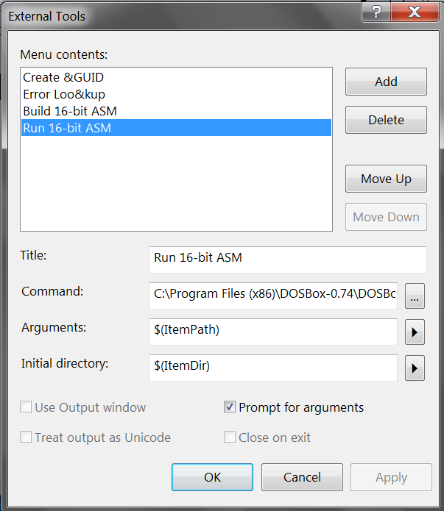
Figura 1.12

При нажатии на Run 16-bit ASM, в диалоговое окно Arguments: введите имя файла с расширением .exe.

Чтобы ряды кода были пронумерованы выберите Tools> Options> Text Editor> All Languages > и установите, в правом окне, Line Numbers.

Отладка 16, 32-битных программ

Пример 16-битной программы:

; Пример 16-битной программы
Include irvine16.inc
.DATA
Promt DB 'Seicias vremea posle 12.00?-[y/n]$'
GoodMorning DB 13,10,'Dobroe utro!',13,10,'$'
GoodAfternoon DB 13,10,'Zdravstvuite!',13,10,'$'
.CODE |  | ; директива указывает начало сегмента кода
main PROC  mov ax,@data |  | ; процедура с именем main
mov ds,ax |  | ;Установка в ds адреса сегмента данных
mov dx,OFFSET Promt |  | ;в dx- значение смещения Promt
mov ah,9 |  | ;Функция MSDOS- вывод сообщения на экран
int 21h |  | ;прерывание 21h- вызов сервиса MSDOS
mov ah,1 |  | ;Функция MSDOS ввода символа с
int 21h |  | ;клавиатуры
cmp al,'y' |  | ;сравнение содержимого регистра al  ;с ASCII кодом y
jz IsAfternoon |  | ;переход по условию
cmp al,'n'
jz IsMorning |  | ;нет, до полудня
IsAfternoon: mov dx,OFFSET GoodAfternoon |  | ;Указание на "Здравствуйте"
Jmp SHORT Disp |  | ; безусловный переход
IsMorning: mov dx,OFFSET GoodMorning |  | ;Указание на "Доброе утро"
Disp: mov ah,9 |  | ;Функция MSDOS вывода сообщения на
int 21h |  | ;экран
mov ah,1 |  | ;Функция DOS- ожидание нажатия клавиши
int 21h |  | ;Вызов DOS.
Exit |  | ; вызов процедуры выхода из программы из  ;Файла Irvine16.inc
main ENDP | ; завершение процедуры main
END main | ;завершение программы/ точка входа в программу

Замечание:
1. Файл Irvine16.inc содержит множество процедур, макросов что дополняют исходный код для отладки программы в Visual Studio;
2. Директива .DATA указывает на начало сегмента данных. В нашем случае этот сегмент содержит 3 последовательности ASCII символов, коду каждого символа присваивается один байт в памяти (DB), со смещениями (offset) Prompt, GoodMorning, GoodAfternoon, значения -13,10 рассматриваются как команды – завершение ряда (LF), с новой строки (CR) соответсвенно;
3. main PROC указывает начало процедуры с именем (смещением) main , которая содержит основной код программы, main ENDP указывает завершение процедуры. Директива END main указывает завершение программы (называемой еще и точкой входа в программу), весь код помещенный после этой директивы, будет игнорироваться ассемблером;
4. В следующих 2 строках происходит инициализация сегмента данных ds. Запись @data определяет сегмент созданный директивой .DATA (или адрес сегмента, адрес первого байта в этом сегменте);
5. Последовательности символов по смещению Prompt, Dad и Nud выводятся на экран при помощи функции MSDOS с кодом 9. Последовательности также могут выводится на экран при помощи функции MSDOS с кодом 40h;
6. Прерывание Int 21h вызывает сервис MSDOS (DOS Services), а прерывание int 10h вызывает функции BIOS-а, для выполнения функции, ее код должен быть загружен в регистре al.

Шаблон (template) 16-ти битной программы следующий:

; This program
; Last update:
INCLUDE Irvine16.inc
.data

; определение данных
.code
main PROC
mov ax,@data
mov ds,ax

;код программы

exit
main ENDP
END main

Пример 32-битной программы:

INCLUDE Irvine32.inc
.data
Promt DB 'Seicias vremea posle 12.00?-[y/n]',0
GoodMorning DB 13,10,'Dobroe utro!',13,10,0
GoodAfternoon DB 13,10,'Zdravstvuite!',13,10,0
.code
main PROC

mov edx,OFFSET Promt
call WriteString
call ReadChar

cmp al,'y'
jz IsAfternoon
cmp al,'n'
jz IsMorning

IsAfternoon: mov edx,OFFSET GoodAfternoon
call WriteString
jmp ex
IsMorning: mov edx,OFFSET GoodMorning
call WriteString

ex:
exit
main ENDP
END main

Замечания:
- Можно заметить, что эта таже программа, но разработана как 32 битное приложение, в которой используются процедуры из Irvine32.inc;
- Определение последовательностей заканчиваются нулем, смещение последовательностей загружаются в регистр edx (pe 32 biţi).
- Командой call вызываются две процедуры WriteString – вывод последовательности на экран и ReadChar- ввод символа с клавиатуры. Для вывода некоторой последовательности на экран, смещение последовательности (offset) необходимо загрузить в регистр edx и вызвать процедуру. После вызова процедуры ReadChar, в регистр al загрузится код клавиши.

Пример 64-битной программы:

Выберите в Visual Studio проект C:\Irvine\Examples\Project64\Project64.sln.
Выберите пример программы C:\Irvine\Examples\ch3\64 bit\AddTwoSum_64.asm.

; AddTwoSum_64.asm - Ch3 example.

ExitProcess proto

.data
sum qword 0

.code
main proc
mov rax,5
add rax,6
mov sum,rax

mov ecx,0
call ExitProcess

main endp
end

Замечания:
- Программа суммирут два целых числа и результат сохраняет в переменную (по смещению) sum (qword – 64 бита).
- Процедуру выхода из программы ExitProcess, и другие используемые процедуры, необходимо указывать (декларировать) в начале программы, ExitProcess proto.

1.6 Задания к лабораторной работе
1. Произвести ассемблирование и запуск примеров программ. Исполняемые программы (.EXE) находятся в Project, с именем Project.exe;
2. Получить и проанализировать листинги программ - Project.lst;
3. Запустите примеры программ в пошаговом режиме в отладчике Debug (последовательное нажатие F10) и установите окна Registers и Watch1(для переменных).

1.7 Cодержание отчёта
Отчёт по лабораторной работе должен содержать:
- тема и цель работы,
- прокомментированые исходные коды .asm (примеры 16, 32, 64 битных программ);
- файлы листинги (примеры 16, 32, 64 битных программ);
- прокоментированные шаги
выполненые в Debug (screen);
- Выводы.

